Панель инструментов
Мастер соединения – позволяет автоматизировать подбор и расстановку фитингов в проекте.

Мастер соединения
Используя кнопку «Мастер соединения 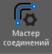 » главной панели
инструментов, программный комплекс позволяет выполнить подбор и расстановку фитингов.
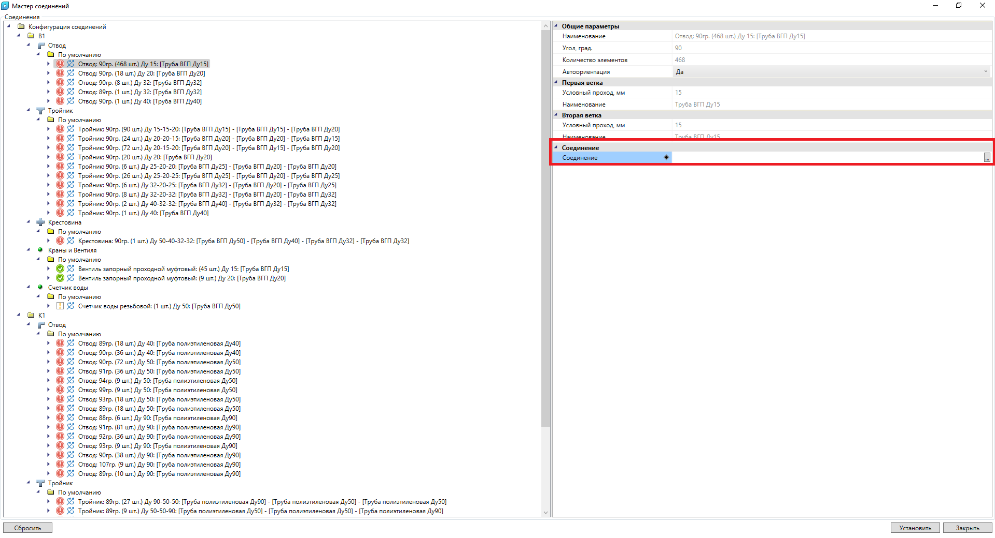
Окно «Мастер соединения» состоит из двух частей. Слева в виде дерева отображается структура элементов проекта. Она разбита по системам, типам и группам. Справа находится страница свойств выделенного в дереве элемента.
Для выбора элемента необходимо нажать на кнопку , которая располагается в строке Соединение в правой части.
Откроется окно Базы данных оборудования, раздел Узлы соединения.
Данное окно состоит из двух частей.
В левой части создастся новая система если ее ранее не было, тип фитинга и соединение.
В правой описывается фитинг. В верхней части мы задаем длину подрезки трубопроводов куда будет установлен фитинг.
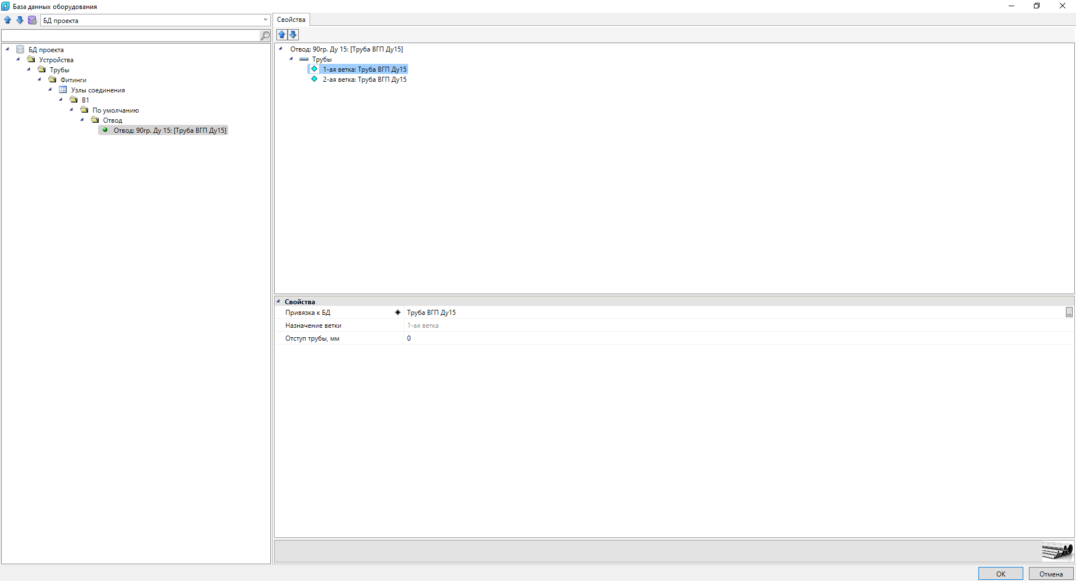
В нижней части мы можем выбрать метод соединения.
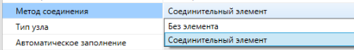
И сам фитинг, в разделе соединительные элементы нажать на кнопку 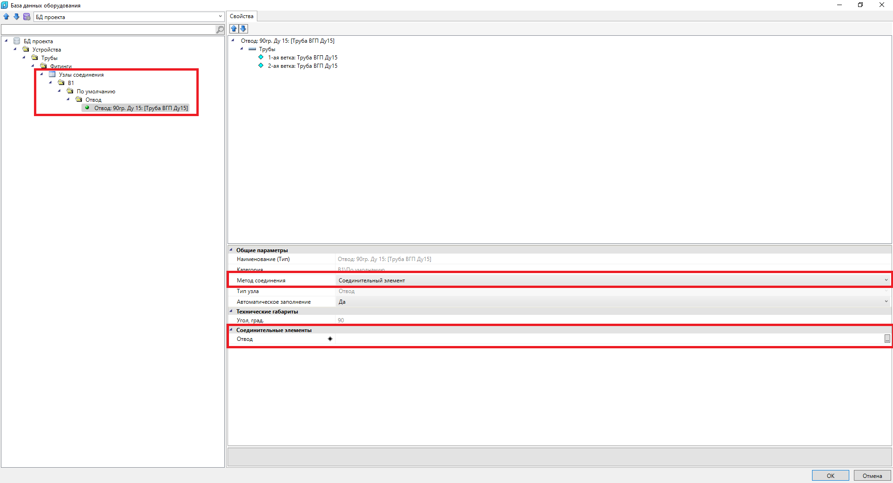

В результате программа обращается в соответствующую таблицу БД для выбора требуемого элемента.
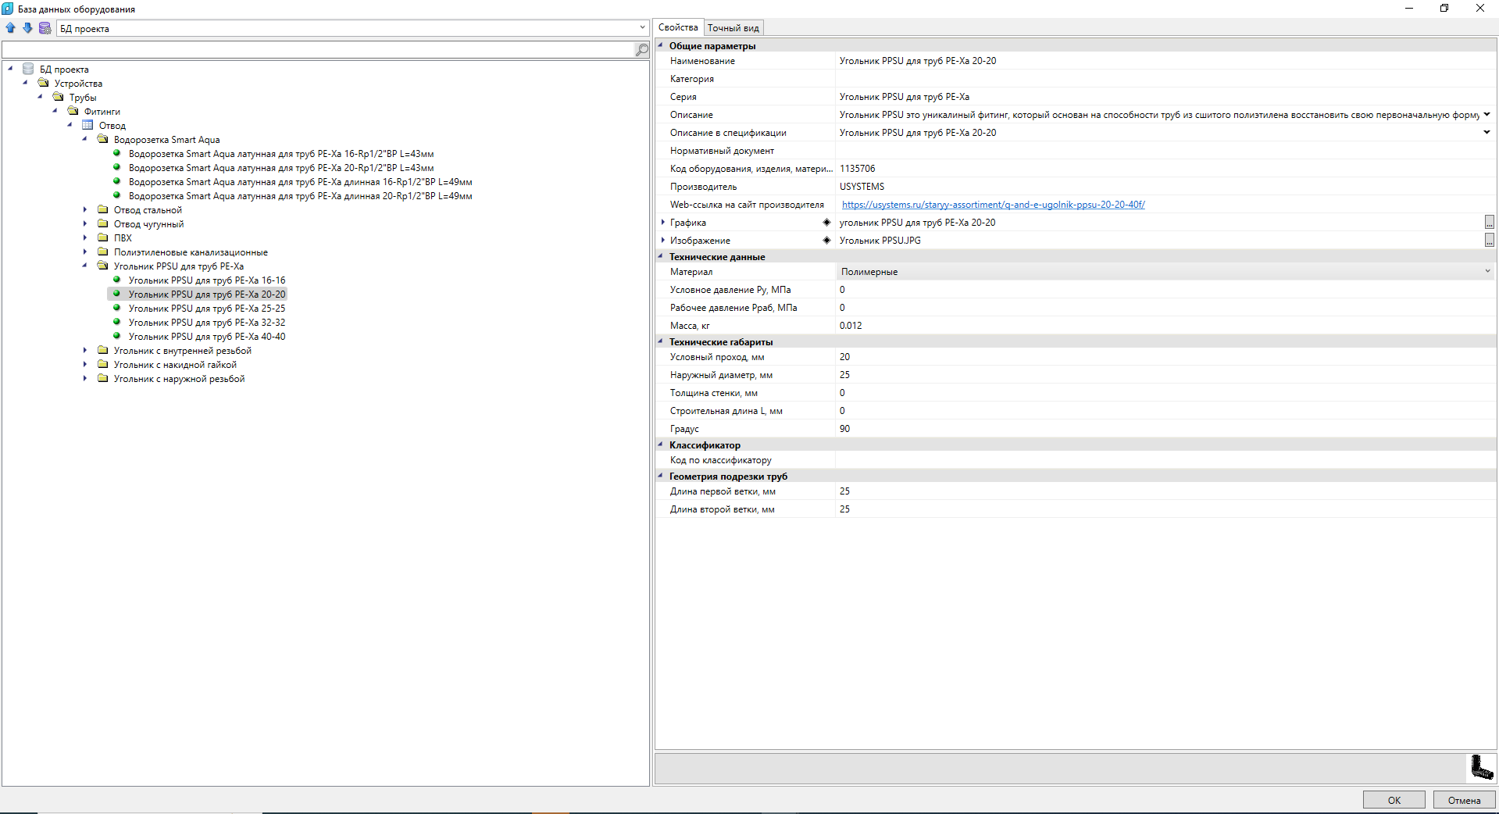
Для подтверждения выбора необходимо нажать кнопку и еще раз
Когда нужные или все элементы будут выбраны необходимо нажать кнопку .
Программа открывает окно Привязка элементов, в котором указывает количество элементов которые будут подобраны.

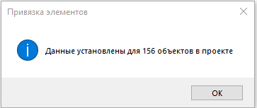

Необходимо нажать кнопку .
Следующее окно Автоориентация информирует пользователя сколько элементов автоматически программой развернуты.

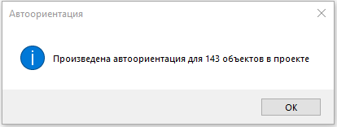

Необходимо нажать кнопку .

Если фитинг не был автоматически установлен в нужном направлении.
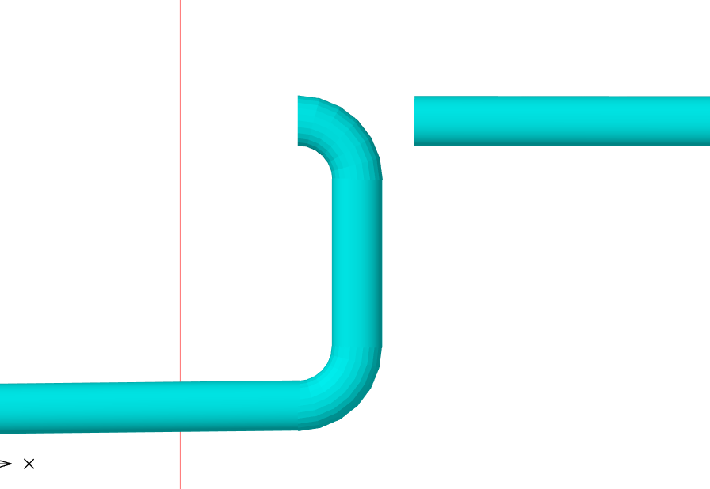

Тогда необходимо зайти в свойства фитинга и в разделе ориентация в строке Автоориентация поставить Да
